“丰台区政府网站”评估检查报告

（执法公示）
- 总体情况
本检查报告依据《政府网站和政务新媒体检查指标》进行检查，主要涉及“执法公示”栏目（“基本信息、行政许可和行政处罚、执法检查计划、执法检查结果”等内容），现有4个委办局、6个街镇未按照要求进行更新。
目录
“丰台区政府网站”评估检查报告 1
（执法公示） 1
一、 总体情况 1
二、 分项情况 1
（一）区城市管理委员会 2
1. 综合公示、执法检查公示 2
（二）区农业农村局 2
1. 综合公示 3
（三）区水务局 3
1.综合公示 3
（四）区园林绿化局 4
1.综合公示 4
（五）西罗园街道 5
1. 综合公示 5
（六）长辛店街道 5
1.执法结果、执法检查、综合公示 5
（七）南苑街道 6
1. 综合公示 6
（八）花乡街道 7
1.综合公示 7
（九）青塔街道 7
1.综合公示 7
（十）北宫镇 8
1.综合公示 8

- 分项情况

（一）区城市管理委员会

1. 综合公示、执法检查公示
评分细则 | 按照各主责单位的工作要求及时更新
问题描述 | 综合公示、执法检查公示栏目未及时更新
栏目名称 | 首页-专题专栏-执法公示-区城市管理委员会-综合公示、执法检查公示
栏目地址 | http://www.bjft.gov.cn/ftq/zhgsqn/zfgs_list.shtml  http://www.bjft.gov.cn/ftq/zfjcgsbd/zfgs_list.shtml
页面截图 | 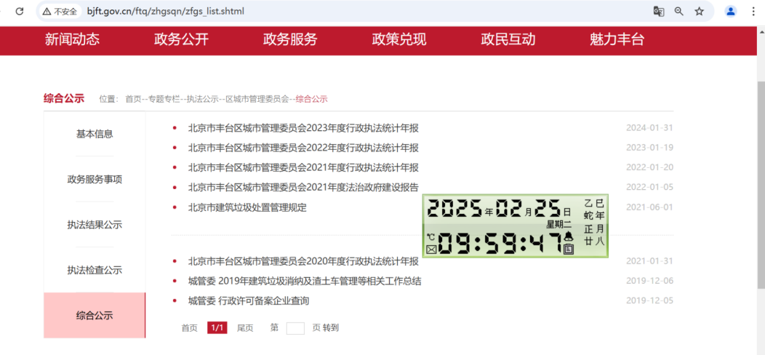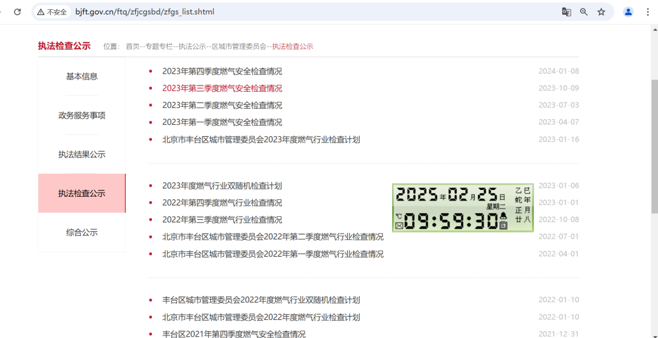
下一步建议 | 建议设置栏目及时公开。

（二）区农业农村局

1. 综合公示
评分细则 | 按照各主责单位的工作要求及时更新
问题描述 | 综合公示栏目未及时更新
栏目名称 | 首页-专题专栏-执法公示-区农业农村局-综合公示
栏目地址 | http://www.bjft.gov.cn/ftq/zfjcgsrg/zfgs_list.shtml
页面截图 | 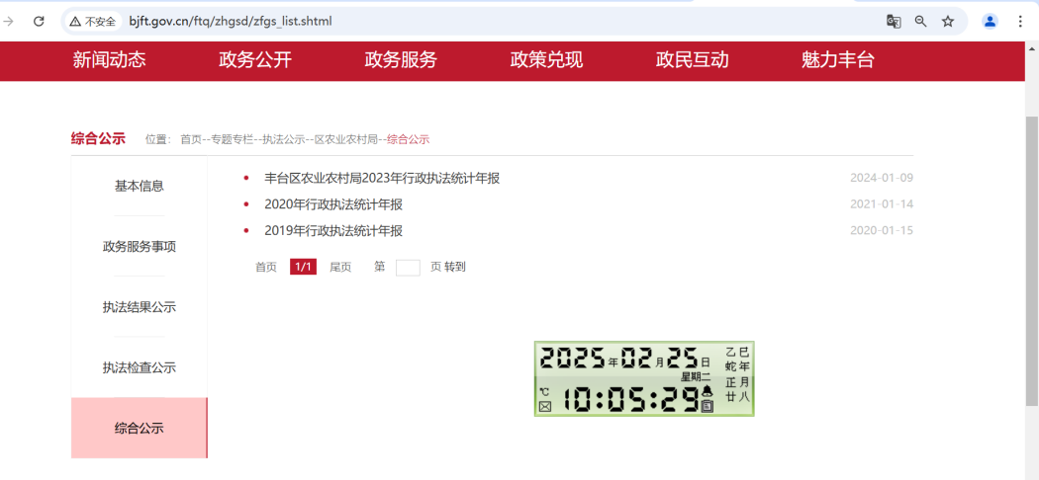
下一步建议 | 建议及时更新。

（三）区水务局

1.综合公示
评分细则 | 按照各主责单位的工作要求及时更新
问题描述 | 综合公示栏目未及时更新
栏目名称 | 首页-专题专栏-执法公示-区水务局-综合公示
栏目地址 | http://www.bjft.gov.cn/ftq/zfjcgsdgnb/zfgs_list.shtml
页面截图 | 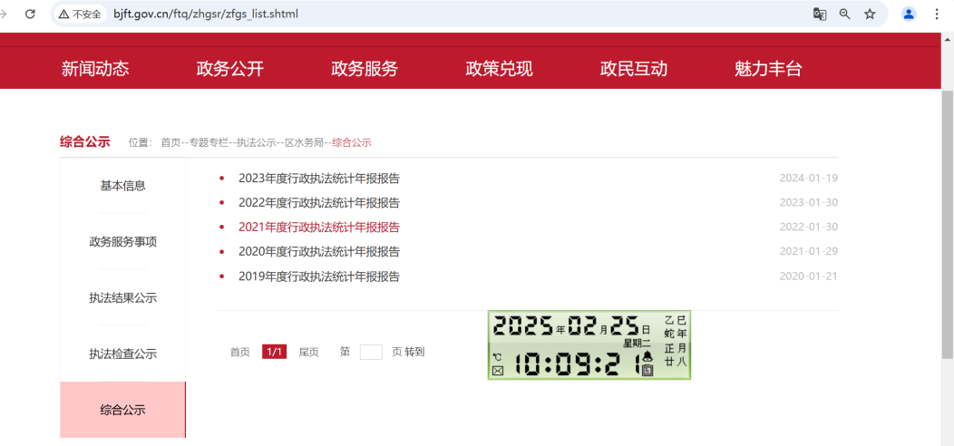
下一步建议 | 建议及时公开。

（四）区园林绿化局

1.综合公示
评分细则 | 按照各主责单位的工作要求及时更新
问题描述 | 综合公示栏目未及时更新
栏目名称 | 首页-专题专栏-执法公示-区园林绿化局-综合公示
栏目地址 | http://www.bjft.gov.cn/ftq/zhgscm/zfgs_list.shtml
页面截图 | 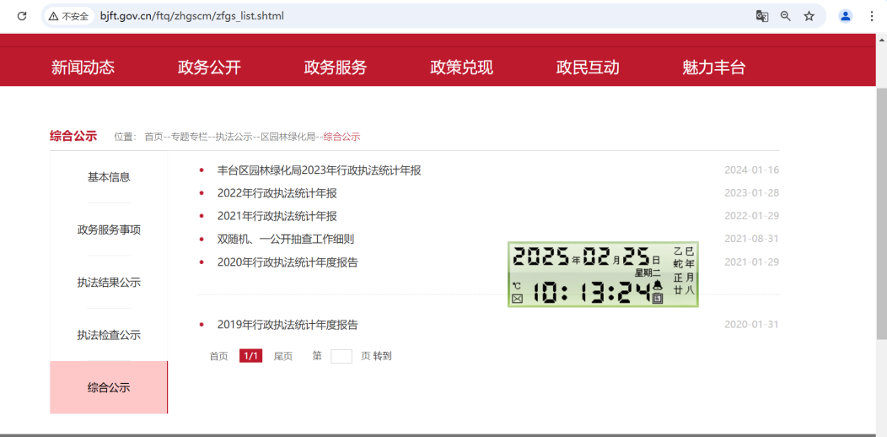
下一步建议 | 建议及时公开。

（五）西罗园街道

1. 综合公示
评分细则 | 按照各主责单位的工作要求及时更新
问题描述 | 综合公示栏目未及时更新
栏目名称 | 首页-专题专栏-执法公示-西罗园街道-综合公示
栏目地址 | http://www.bjft.gov.cn/ftq/zhgsmntet/zfgs_list.shtml
页面截图 | 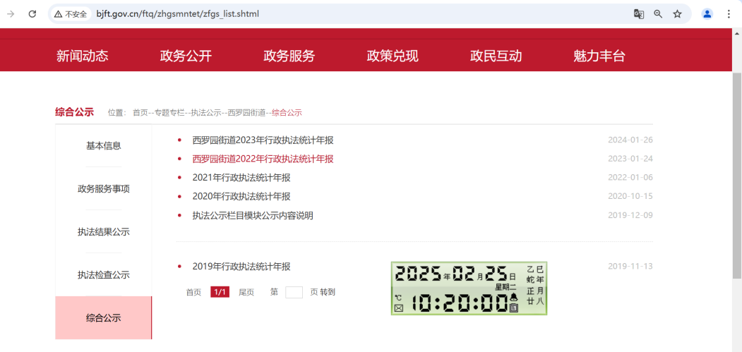
下一步建议 | 建议及时更新。

（六）长辛店街道

1.综合公示
评分细则 | 按照各主责单位的工作要求及时更新
问题描述 | 综合公示栏目未及时更新
栏目名称 | 首页-专题专栏-执法公示-长辛店街道-综合公示
栏目地址 | http://www.bjft.gov.cn/ftq/zhgsmntepg/zfgs_list.shtml
页面截图 | 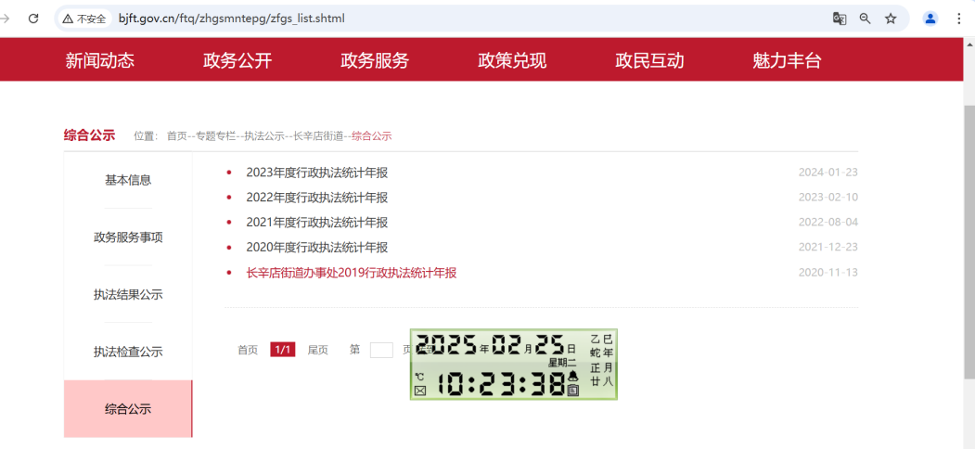
下一步建议 | 建议及时公开。

（七）南苑街道

1. 综合公示
评分细则 | 按照各主责单位的工作要求及时更新
问题描述 | 综合公示栏目未及时更新
栏目名称 | 首页-专题专栏-执法公示-南苑街道-综合公示
栏目地址 | http://www.bjft.gov.cn/ftq/zhgsmntek/zfgs_list.shtml
页面截图 | 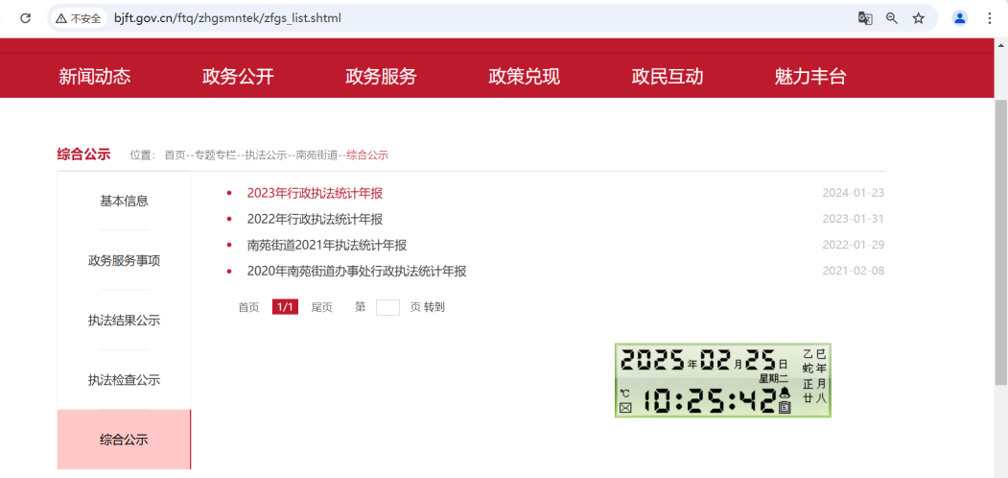
下一步建议 | 建议及时更新。

（八）花乡街道

1.综合公示
评分细则 | 按照各主责单位的工作要求及时更新
问题描述 | 综合公示栏目未及时更新
栏目名称 | 首页-专题专栏-执法公示-花乡街道-综合公示
栏目地址 | http://www.bjft.gov.cn/ftq/zhgsmnu/zfgs_list.shtml
页面截图 | 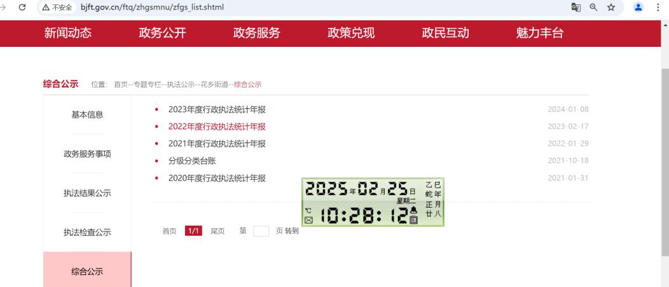
下一步建议 | 建议及时公开。

（九）青塔街道

1.综合公示
评分细则 | 按照各主责单位的工作要求及时更新
问题描述 | 综合公示栏目未及时更新
栏目名称 | 首页-专题专栏-执法公示-青塔街道-综合公示
栏目地址 | http://www.bjft.gov.cn/ftq/zhgsmnterq/zfgs_list.shtml
页面截图 | 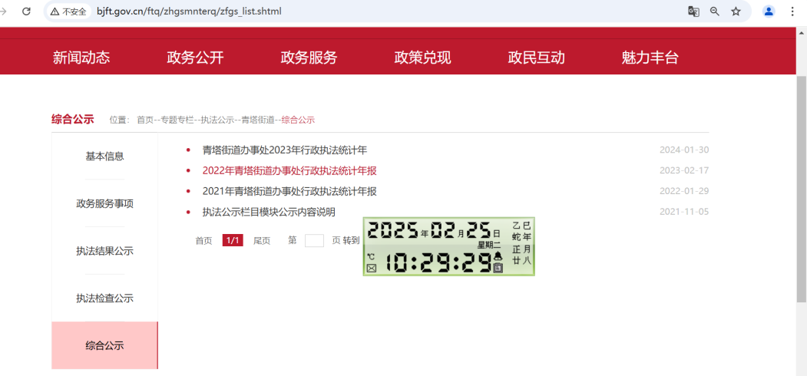
下一步建议 | 建议及时公开。

（十）北宫镇

1.综合公示
评分细则 | 按照各主责单位的工作要求及时更新
问题描述 | 综合公示栏目未及时更新
栏目名称 | 首页-专题专栏-执法公示-北宫镇人民政府-综合公示
栏目地址 | http://www.bjft.gov.cn/ftq/zhgsmng/zfgs_list.shtml
页面截图 | 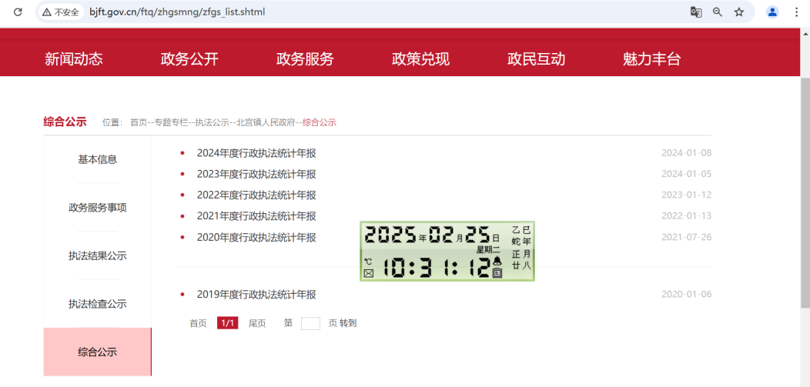
下一步建议 | 建议及时公开。

